**中国矿业大学计算机学院**

**2017级本科生课程报告**

|  |  |
| --- | --- |
| 课程名称 | Web技术 |
| 报告时间 | 2020.10.21 |
| 学生姓名 | 李治远 |
| 学 号 | 07172757 |
| 专 业 | 计算机科学与技术 |
| 任课教师 | 杨勇 |

**《Web技术》评分表**

|  |  |  |  |  |  |
| --- | --- | --- | --- | --- | --- |
| 编号 | 毕业要求 | 课程教学目标 | 考察方式与考察点 | 占比 | 得分 |
| 1 | 1.3 | 目标1：掌握 Web应用程序的工作原理，CSS3的语法，应用 CSS3+DIV技术实现页面美化与布局，JavaScript内置核心语言对象以及基本语法JSP页面的基本构成，掌握Servlet的工作原理、技术特点、分类等基础的Web应用程序开发的基础知识，了解通过Web技术解决复杂工程问题的基本方法。 | 1)针对具体要求，运用HTML、CSS、JavaScript、JSP内置对象设计并开发静态页面和动态页面。  2)能够针对实际问题，合理地分析和选择Web前端技术与Web服务器端开发技术（JSP、Servlet）进行Web系统设计。 | 50% |  |
| 2 | 3.4 | 目标2：熟悉目前几种主流的Web开发技术，掌握4种内置对象属性范围的区别与应用原则，掌握MVCII模式的原理与特点，使用该模式进行Web应用程序开发。能够针对具体复杂应用问题，在开发平台上设计实施方案，完成程序的编码、调试和运行，并能对结果进行初步的分析和评价。 | 1）能够针对实际应用问题，合理地分析和选择Html，第三方JavaScript库解决客户端设计问题，选择合理的开发模式进行Web系统开发。  2）结合具体较为复杂工程需求，设计与编程实现、调试，并能对结果进行初步分析与评价。 | 50% |  |
| 总分 | | | | 100% |  |

**评阅人：**

**日 期：**

摘 要

在本次Web应用开发课程设计中，进行了3个实验。

* 实验一，静态Web页面设计。

做出了“矿大资助中心”专题网站。首页使用CSS和DOM操作实现的轮播图是实验一的一大特色。实验一重点关注在HTML、CSS和JavaScript的使用，利用CSS对网页进行布局和美化，利用JavaScript为注册界面实现了简单验证，同时为登录成功与注册成功页面实现跳转。

* 实验二，动态Web界面设计。

在实验一的基础上，将部分静态的html页面转为动态的JSP页面，利用JavaBean并实现服务器端的验证，防止错误数据的录入。学习JSP的一些内置对象，如：request、response与session等，并且利用session来维持登录状态和进行注销。也利用了req与resp设计客户端与服务端的跳转。

实验三，Web数据库实验。

实现了JDBC访问数据库，Filter过滤器对权限控制和乱码处理。同时，采用DAO设计模式对MySQL中的数据表进行了增删改查操作。

**关键词：轮播图；DOM；JavaBean；JDBC；Servlet；CRUD**

**目录**

1 静态Web页面设计 2

1.1 实验说明 2

1.1.1 实验目的 2

1.1.2 实验要求 2

1.2 实验内容 2

1.2.1 页面主体布局 2

1.2.2 登录页 3

1.2.3 首页 5

1.2.4 个人信息页 9

1.2.5 资助金信息查询页 11

1.3 其他展示 13

1.3.1 JavaScript验证登录 13

1.3.2 JavaScript实现轮播图 15

1.4 设计心得 17

2 动态Web页面设计实验 18

2.1 实验说明 18

2.1.1 实验目的 18

2.1.2 实验要求 18

2.2 实验内容 18

2.2.1 网站结构 18

2.2.2 JavaBean验证 18

2.2.3 Request对象 21

2.2.4 Response对象 23

2.2.5 Session对象 23

2.2.6 客户端跳转与服务器端跳转 24

2.3 设计心得 25

3 Web数据库开发实验 26

3.1 实验说明 26

3.1.1 实验目的 26

3.1.2 实验要求 26

3.1.3 实验内容 26

3.2 详细设计与编码 26

3.2.1 设计数据库表格 26

3.2.2 连接数据库 27

3.2.3 Filter登录权限控制机制 28

3.2.4 数据库连接与关闭公共方法 29

3.2.5 用户表增查改 30

3.2.6 奖助金信息查增删 33

3.3 其他展示 37

3.3.1 角色访问控制 37

3.4 设计心得 38

# 静态Web页面设计

实验说明

实验目的

1. 配置Web(TOMCAT)服务器，了解Web工作原理。
2. 熟悉常用HTML5标记的含义，能够熟练使用这些标记设计静态Web页面，实现Web页面上各种元素的合理布局，如表单、表格、图片以及框架等标记的使用。
3. 了解CSS样式表的定义和使用方法，能够使用CSS美化和布局Web页面。
4. 掌握JavaScript脚本语言的基本语法。
5. 能够使用JavaScript与浏览器对象进行交互。
6. 能够使用JavaScript处理表单和表单元素事件。

实验要求

1. 使用HTML5开发Web静态页面。按照HTML5的规范设计与开发网站。
2. 练习HTML5的新HTML5新特性和效果。
3. 练习使用Web页面开发工具（MyEclipse、Dreamwear、VS.NET或其它）。
4. 练习第三方JavaScript库的使用。
5. 完成实验报告和实验成果。

实验内容

实验主题为“**矿大资助中心**”网站，包括**首页、登录、注册页、个人信息页面与资助金查询页**等。其中，使用css美化html，并且实现一些特效，使用JavaScript操作DOM完成轮播图效果和表单提交信息的验证。

页面主体布局

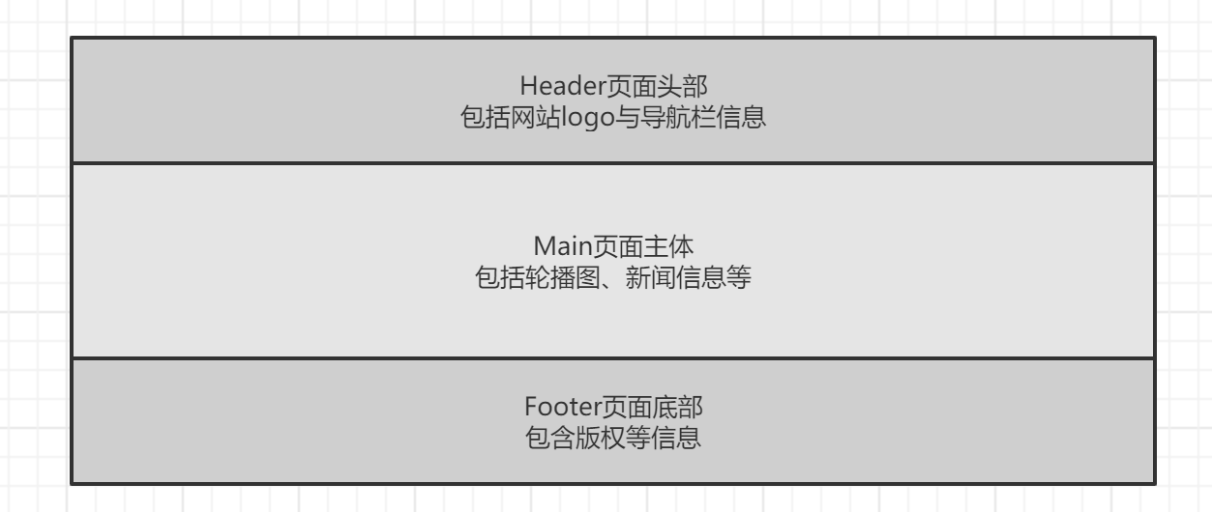

图表 1‑1页面布局

登录页

登录页login.html代码如下所示：

1. <!DOCTYPE html**>**
2. **<html** lang="en"**>**
3. **<head>**
4. **<meta** charset="UTF-8"**>**
5. **<title>**登录**</title>**
6. **<link** type="text/css" href="static/css/main.css" rel="stylesheet"**>**
7. **<link** type="text/css" href="static/css/login.css" rel="stylesheet"**>**
8. **</head>**
9. **<body** style="background-image: url('static/images/bg.jpg')"**>**
10. **<div** class="login"**>**
11. **<div** class="title"**>**登录**</div>**
12. **<form** action="index.html" method="post" class="login-form" name="loginForm"**>**
13. **<div** class="form-item"**>**
14. **<label** class="form-label" for="username"**>**用户名**</label>**
15. **<input** class="form-input" id="username" name="username" value="07172757" required placeholder="用户名"**>**
16. **</div>**
17. **<div** class="form-item"**>**
18. **<label** class="form-label" for="password"**>**密码**</label>**
19. **<input** class="form-input" id="password" name="password" value="173510" type="password" required
20. placeholder="密码"**>**
21. **</div>**
22. **<div** class="form-item" style="justify-content: flex-start"**>**
23. **<a** href="register.html"**>**没有账号？立即注册**</a>**
24. **</div>**
25. **<button** class="submit-btn" type="submit"**>**登录**</button>**
26. **</form>**
27. **</div>**
28. **</body>**
29. **<script** type="text/javascript" src="utils/valid.js"**></script>**
30. **<script** type="text/javascript" src="static/js/login.js"**></script>**
31. **</html>**

登录页login.css如下所示：

1. .login {
2. **background-color**: gray;
3. **width**: 500px;
4. **position**: absolute;
5. left: 50%;
6. top: 30%;
7. transform: translate(-50%, -50%);
8. border-radius: 20px;
9. opacity: 0.8;
10. }
11. .login .title {
12. **font-size**: 32px;
13. **text-align**: center;
14. **color**: #fff;
15. **margin**: 10px auto;
16. }
17. .login .login-form {
18. **display**: flex;
19. flex-**direction**: column;
20. justify-**content**: center;
21. align-items: center;
22. }
23. .login .login-form .form-item {
24. **width**: 400px;
25. **margin**: 10px 0;
26. **display**: flex;
27. justify-**content**: center;
28. align-items: center;
29. }
30. .login .login-form .form-item .form-label {
31. **color**: #fff;
32. **display**: inline-block;
33. **width**: 80px;
34. }
35. .login .login-form .form-item .form-input {
36. **width**: 100%;
37. **height**: 40px;
38. **padding**: 0 10px;
39. **outline**: 0;
40. **border**: none;
41. border-radius: 8px;
42. flex: 1;
43. **font-size**: 16px;
44. }
45. .login .login-form .submit-btn{
46. **margin**: 10px 0;
47. **background-color**: #008CBA;
48. **border**: none;
49. **color**: white;
50. **padding**: 16px 32px;
51. **text-align**: center;
52. **text-decoration**: none;
53. **display**: inline-block;
54. **font-size**: 16px;
55. border-radius: 8px;
56. **cursor**: pointer;
57. }
58. .login .login-form .submit-btn:hover {
59. **background-color**: #006e92;
60. }

登录页效果图如下：

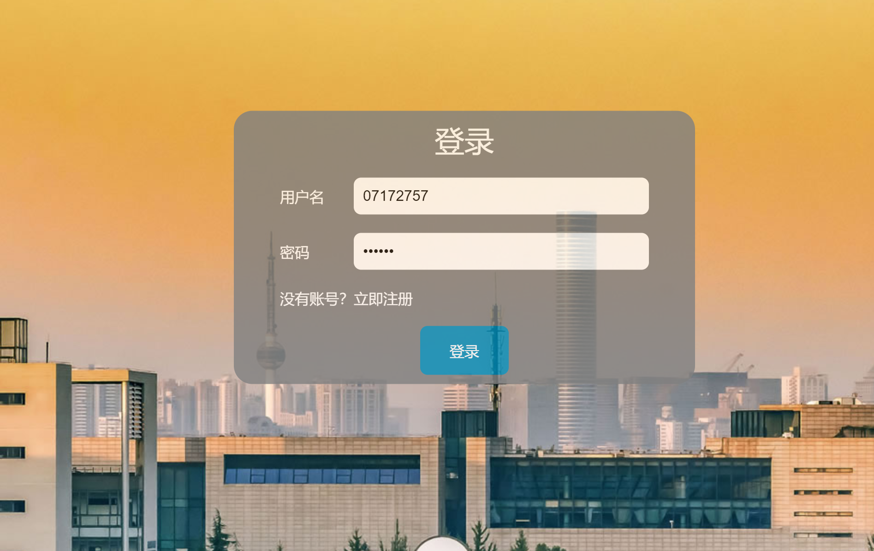

图表 1‑2登录页

注册页与登录页类似，不在赘述。

首页

首页index.html代码如下所示：

1. <!DOCTYPE html**>**
2. **<html** lang="en"**>**
3. **<head>**
4. **<meta** charset="UTF-8"**>**
5. **<title>**主页**</title>**
6. **<link** type="text/css" href="static/css/main.css" rel="stylesheet"**>**
7. **<link** type="text/css" href="static/css/header.css" rel="stylesheet"**>**
8. **<link** type="text/css" href="static/css/banner.css" rel="stylesheet"**>**
9. **<link** type="text/css" href="static/css/info.css" rel="stylesheet"**>**
10. **</head>**
11. **<body>**
12. <!--顶部导航-->
13. **<div** class="navbar"**>**
14. **<div** class="container"**>**
15. **<div** class="logo-header"**>**
16. **<img** class="logo" src="static/images/logo.png" alt="logo"**>**
17. **<div** class="title"**>**矿大智慧资助**</div>**
18. **</div>**
19. **<div** class="navbar-tool"**>**
20. **<a** href="index.html"**>**首页**</a>**
21. **<a** href="self.html"**>**个人信息**</a>**
22. **<a** href="login.html"**>**奖助金查询**</a>**
23. **<a** href="login.html"**>**登录**</a>**
24. **</div>**
25. **</div>**
26. **</div>**
27. <!--轮播图-->
28. **<div** class="banner"**>**
29. **<div** class="images"**>**
30. **<img** class="img" src="static/images/swiper/1.jpg" alt=""**>**
31. **<img** class="img" hidden src="static/images/swiper/2.jpg" alt=""**>**
32. **<img** class="img" hidden src="static/images/swiper/3.jpg" alt=""**>**
33. **</div>**
34. **<div** class="tools"**>**
35. **<div** class="btns"**>**
36. **<div** class="last-btn" onclick="lastImage()"**><</div>**
37. **<div** class="next-btn" onclick="nextImage()"**>></div>**
38. **</div>**
39. **<div** class="dots" id="dots"**>**
40. **<div** class="dots-item activate" onclick="activate(0)"**><span>**1**</span></div>**
41. **<div** class="dots-item deactivate" onclick="activate(1)"**><span>**2**</span></div>**
42. **<div** class="dots-item deactivate" onclick="activate(2)"**><span>**3**</span></div>**
43. **</div>**
44. **</div>**
45. **</div>**
46. <!--信息聚合-->
47. **<div** class="info-container"**>**
48. **</div>**
49. <!--底部-->
50. **<div** style="width: 1140px;margin:0 auto;text-align: center;padding: 10px;"**>**
51. **<div>**
52. Author：计科17-01班 李治远
53. **</div>**
54. **<div>**
55. 地址：江苏省徐州市大学路1号中国矿业大学南湖校区 邮编：221116
56. **</div>**
57. **</div>**
58. **</body>**
59. **<script** type="text/javascript" src="static/js/banner.js"**></script>**
60. **</html>**

首页顶部header.css代码如下所示：

1. .navbar{
2. /*position: fixed;*/
3. **z-index**: 99;
4. **background-color**: #2C2C32;
5. **height**: 80px;
6. **width**: 100vw;
7. **display**: flex;
8. flex-**direction**: row;
9. justify-**content**: center;
10. align-items: center;
11. **color**: #fff;
12. }
13. .navbar .container{
14. **width**: 1170px;
15. **min-width**: 1170px;
16. **display**: flex;
17. flex-**direction**: row;
18. justify-**content**: space-between;
19. align-items: center;
20. }
21. .navbar .container .logo-header{
22. **display**: flex;
23. flex-**direction**: row;
24. justify-**content**: space-between;
25. align-items: center;
26. }
27. .navbar .container .logo-header .logo{
28. **height**: 60px;
29. **padding-right**: 20px;
30. **margin**: 10px 20px 10px 10px;
31. **border-right**: 2px solid #eeeeee;
32. }
33. .navbar .container .logo-header .title{
34. **font-size**: 32px;
35. }
36. .navbar .container .navbar-tool a{
37. **margin**: 0 5px;
38. }

首页轮播图banner.css如下所示：

1. .banner {
2. **width**: 1170px;
3. **min-width**: 1170px;
4. **margin**: 10px auto;
5. **position**: relative;
6. }
7. .banner .images {
8. **display**: flex;
9. **overflow**: hidden;
10. }
11. .banner img {
12. **width**: 1170px;
13. **min-width**: 1170px;
14. }
15. .banner .tools .btns {
16. **width**: 1170px;
17. **position**: absolute;
18. top: 200px;
19. **display**: flex;
20. flex-**direction**: row;
21. justify-**content**: space-between;
22. }
23. .banner .tools .btns div {
24. **background-color**: #eeeeee;
25. **color**: #cacaca;
26. **padding**: 16px;
27. **text-align**: center;
28. **font-size**: 24px;
29. **cursor**: pointer;
30. opacity: 0.5;
31. }
32. .banner .tools .btns div:hover {
33. **color**: #a5a5a5;
34. opacity: 0.9;
35. }
36. #dots {
37. **position**: absolute;
38. right: 10px;
39. bottom: 10px;
40. **display**: flex;
41. flex-**direction**: row;
42. justify-**content**: flex-end;
43. }
45. #dots .dots-item {
46. **width**: 20px;
47. **height**: 20px;
48. **margin-left**: 10px;
49. **padding**: 10px;
50. **text-align**: center;
51. **font-size**: 20px;
52. **font-weight**: bold;
53. **display**: flex;
54. flex-**direction**: row;
55. justify-**content**: center;
56. align-items: center;
57. **cursor**: pointer;
58. opacity: 0.5;
59. }
60. #dots .dots-item:hover {
61. opacity: 0.9;
62. }
63. .activate {
64. **color**: #fff;
65. **background-color**: #f13b33;
66. }
67. .deactivate {
68. **color**: #cacaca;
69. **background-color**: #eeeeee;
70. }
71. .deactivate:hover {
72. **color**: #a5a5a5;
73. }

首页效果图如下图所示：

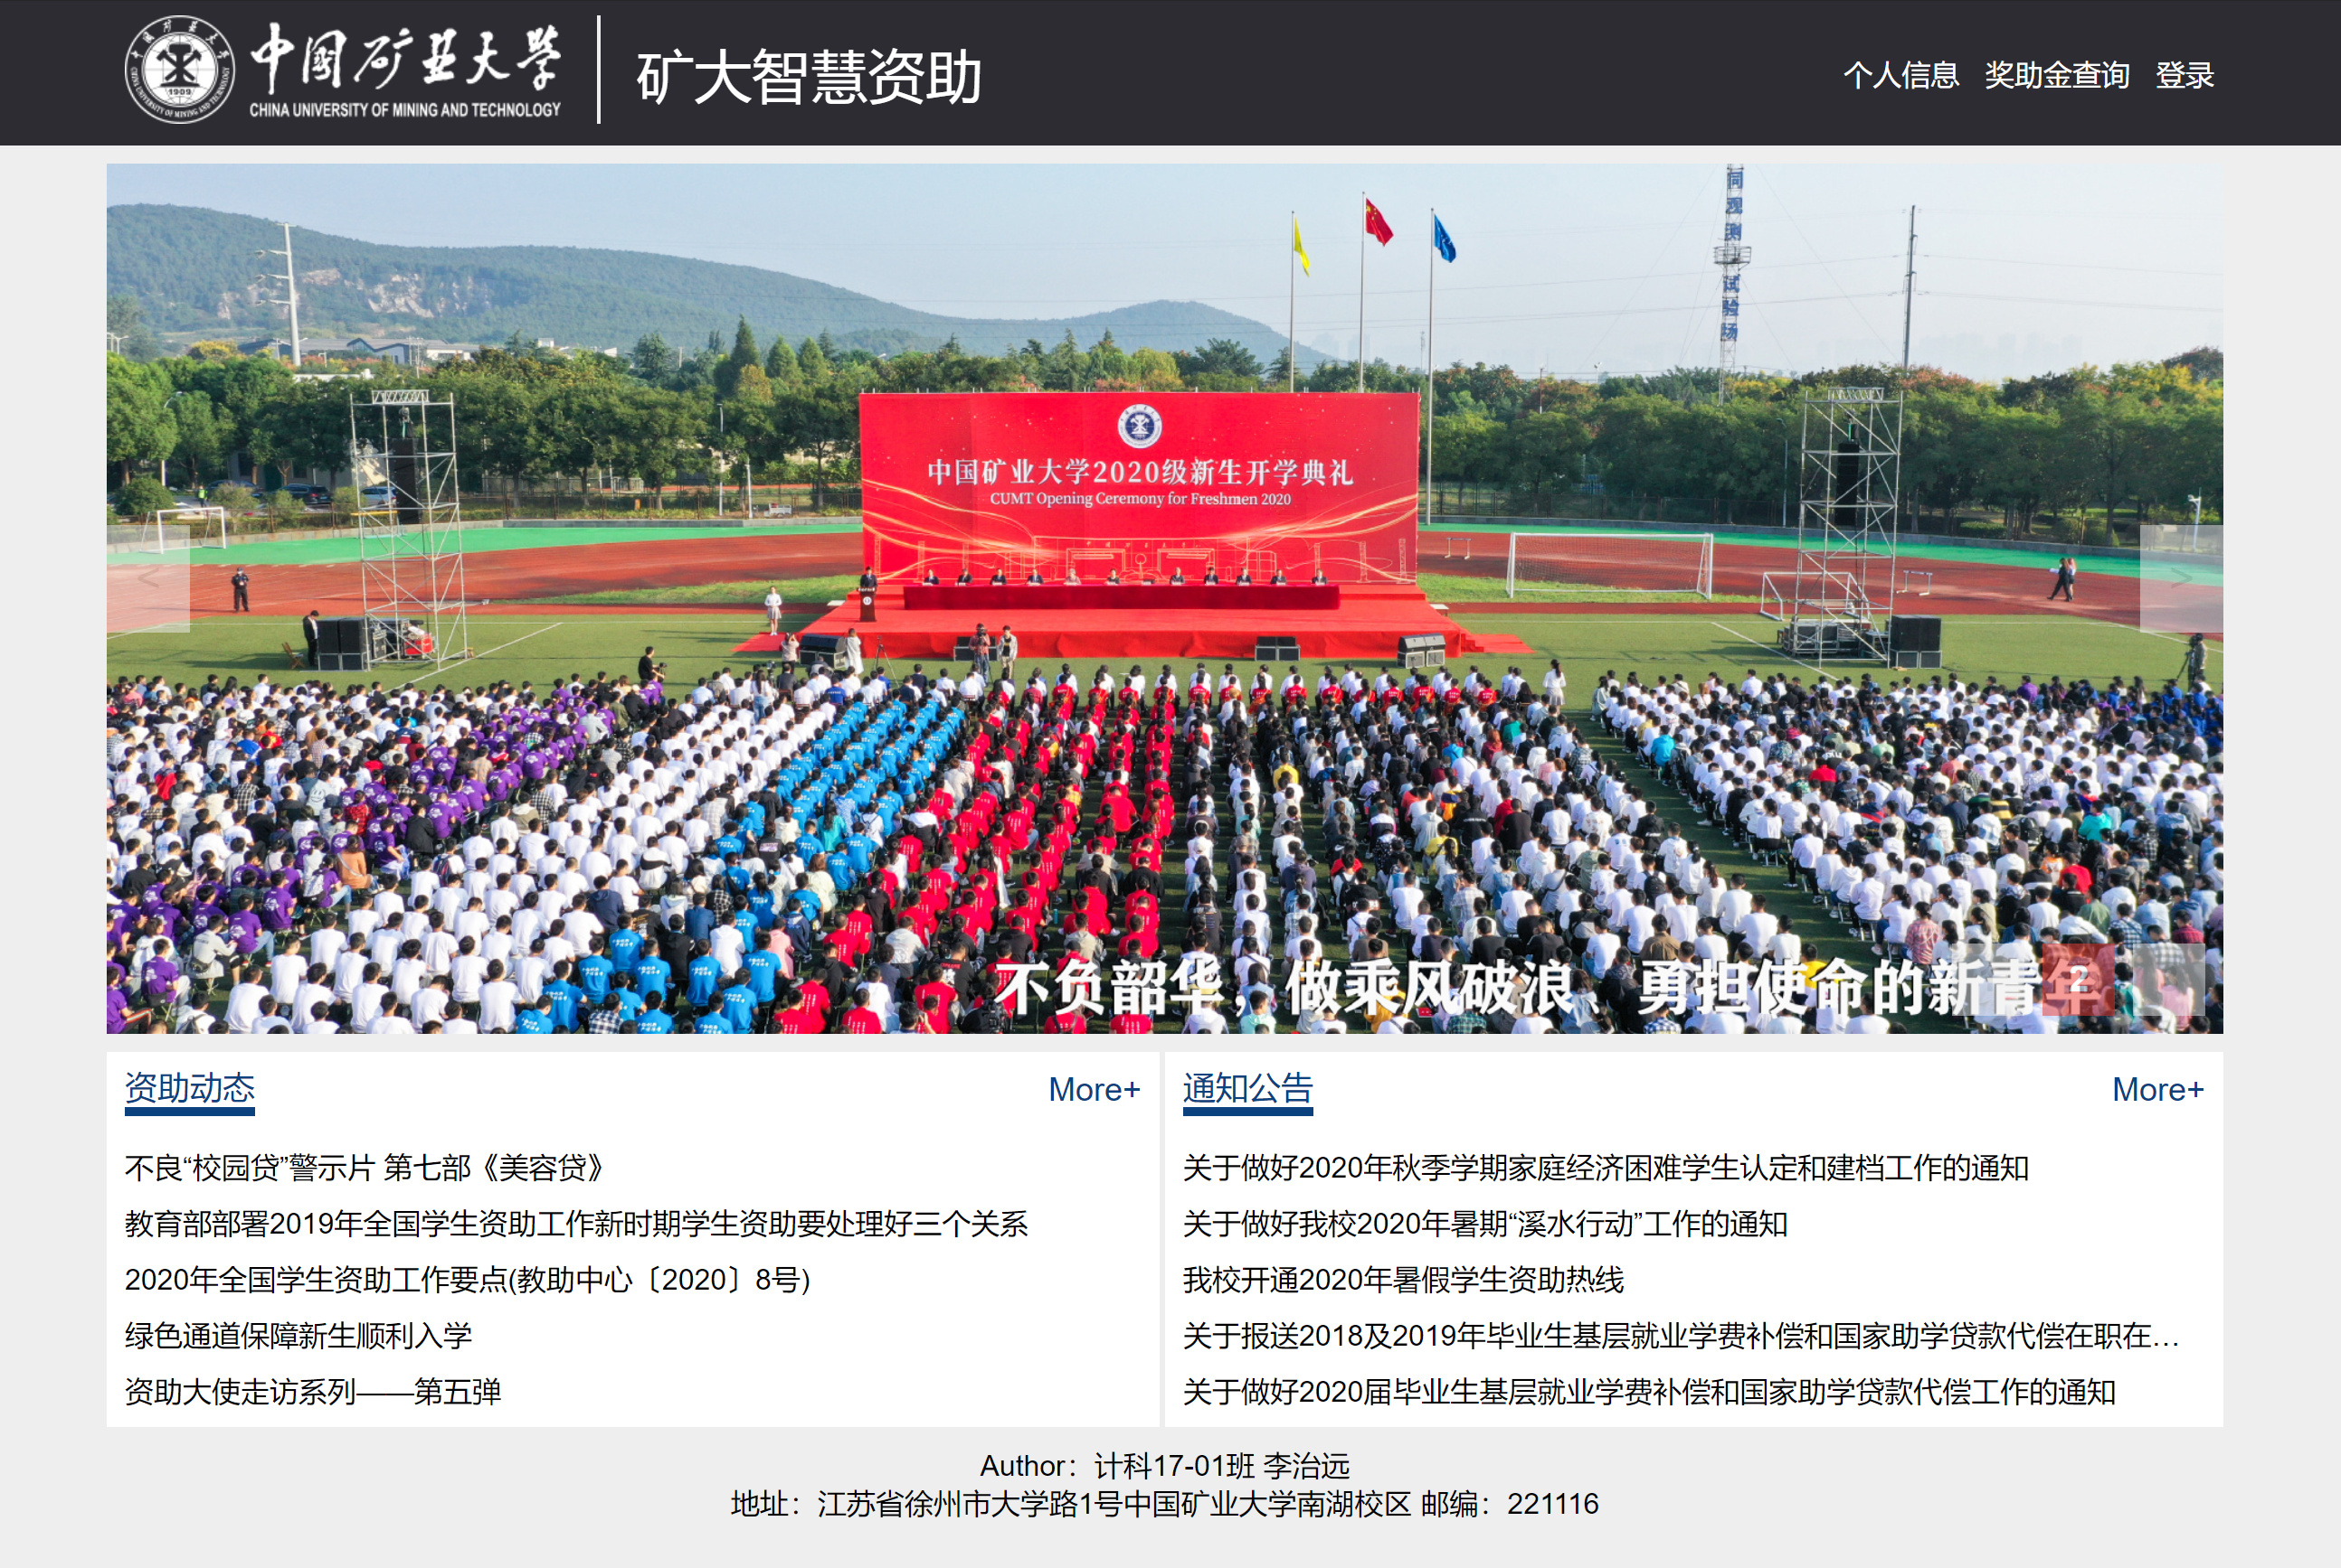

图表 1‑3首页

个人信息页

个人信息页self.html如下所示：

1. <!DOCTYPE html**>**
2. **<html** lang="en"**>**
3. **<head>**
4. **<meta** charset="UTF-8"**>**
5. **<title>**个人信息**</title>**
6. **<link** type="text/css" href="static/css/main.css" rel="stylesheet"**>**
7. **<link** type="text/css" href="static/css/header.css" rel="stylesheet"**>**
8. **<link** type="text/css" href="static/css/self.css" rel="stylesheet"**>**
9. **</head>**
10. **<body>**
11. <!--顶部导航-->
12. **<div** class="navbar"**>**
13. **<div** class="container"**>**
14. **<div** class="logo-header"**>**
15. **<img** class="logo" src="static/images/logo.png" alt="logo"**>**
16. **<div** class="title"**>**矿大智慧资助**</div>**
17. **</div>**
18. **<div** class="navbar-tool"**>**
19. **<a** href="index.html"**>**首页**</a>**
20. **<a** href="self.html"**>**个人信息**</a>**
21. **<a** href="login.html"**>**奖助金查询**</a>**
22. **<a** href="login.html"**>**登录**</a>**
23. **</div>**
24. **</div>**
25. **</div>**
26. **<div** class="self"**>**
27. **<table** class="self-table"**>**
28. **<tr>**
29. **<td>**姓名：李治远**</td>**
30. **<td>**学号：07172757**</td>**
31. **</tr>**
32. **<tr>**
33. **<td>**学院：计算机科学与技术学院**</td>**
34. **<td>**年级：2017**</td>**
35. **</tr>**
36. **<tr>**
37. **<td>**专业：计算机科学与技术**</td>**
38. **<td>**班级：计算机科学与技术2017-01班**</td>**
39. **</tr>**
40. **</table>**
41. **</div>**
42. **</body>**
43. **<script** type="text/javascript" src="static/js/banner.js"**></script>**
44. **</html>**

个人信息页self.css如下所示：

1. .self {
2. **width**: 800px;
3. **min-width**: 800px;
4. **margin**: 10% auto 0;
5. **padding**: 2% 5%;
6. border-radius: 10px;
7. **background-color**: #fff;
8. }
10. .self .self-table {
11. **width**: 80%;
12. **margin**: 0 auto;
13. }

个人信息页效果图如下所示：

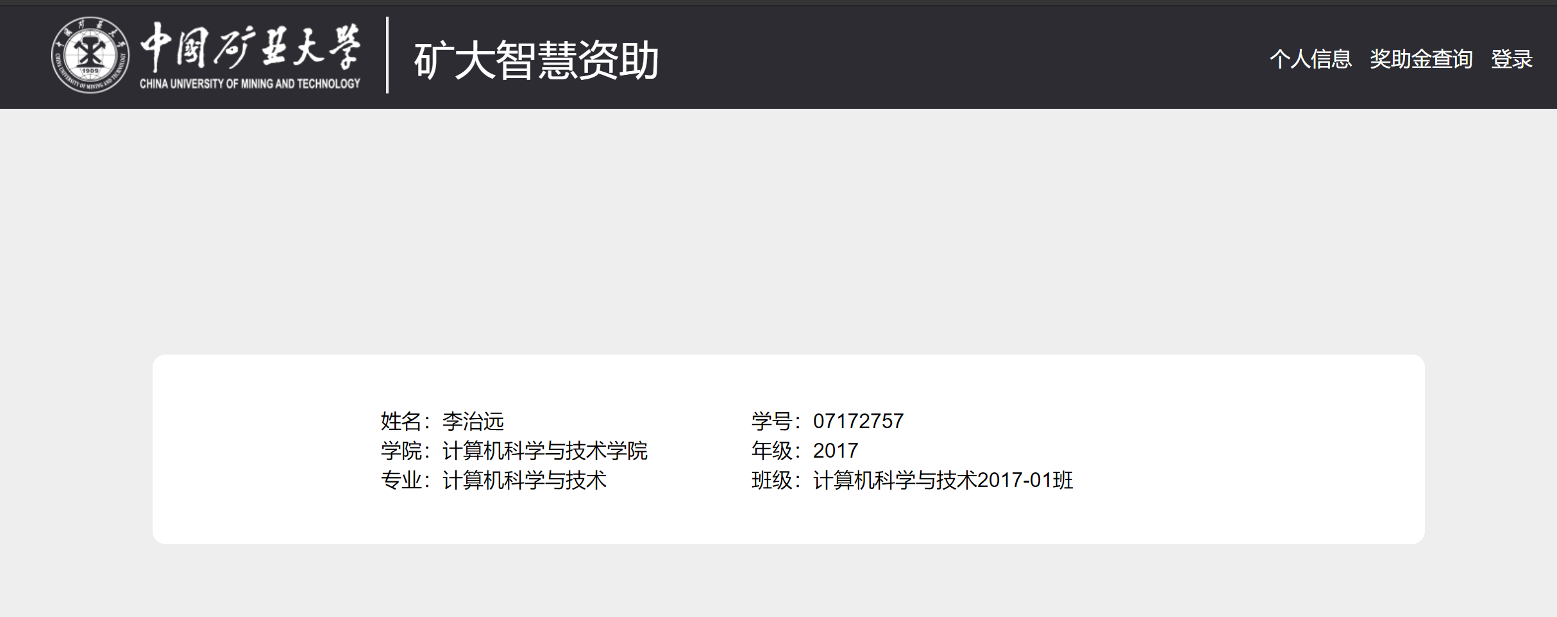

图表 1‑4个人信息页

资助金信息查询页

资助金信息funding.html如下所示（使用了bootstrap插件）：

1. <!DOCTYPE html**>**
2. **<html** lang="en"**>**
3. **<head>**
4. **<meta** charset="UTF-8"**>**
5. **<title>**资助金信息**</title>**
6. **<link** rel="stylesheet" href="https://cdn.jsdelivr.net/npm/bootstrap@4.5.0/dist/css/bootstrap.min.css"
7. integrity="sha384-9aIt2nRpC12Uk9gS9baDl411NQApFmC26EwAOH8WgZl5MYYxFfc+NcPb1dKGj7Sk" crossorigin="anonymous"**>**
8. **<link** type="text/css" href="static/css/main.css" rel="stylesheet"**>**
9. **<link** type="text/css" href="static/css/header.css" rel="stylesheet"**>**
10. **<style>**
11. .funding-container {
12. width: 1140px;
13. min-width: 1140px;
14. margin: 20px auto;
15. }
16. **</style>**
17. **</head>**
18. **<body>**
19. <!--顶部导航-->
20. **<div** class="navbar"**>**
21. **<div** class="container"**>**
22. **<div** class="logo-header"**>**
23. **<img** class="logo" src="static/images/logo.png" alt="logo"**>**
24. **<div** class="title"**>**矿大智慧资助**</div>**
25. **</div>**
26. **<div** class="navbar-tool"**>**
27. **<a** href="index.html"**>**首页**</a>**
28. **<a** href="self.html"**>**个人信息**</a>**
29. **<a** href="login.html"**>**奖助金查询**</a>**
30. **<a** href="login.html"**>**登录**</a>**
31. **</div>**
32. **</div>**
33. **</div>**
34. **<div** class="funding-container"**>**
35. **<table** class="table table-striped"**>**
36. **<thead>**
37. **<tr>**
38. **<th** scope="col"**>**#**</th>**
39. **<th** scope="col"**>**年份**</th>**
40. **<th** scope="col"**>**月份**</th>**
41. **<th** scope="col"**>**金额**</th>**
42. **<th** scope="col"**>**备注**</th>**
43. **</tr>**
44. **</thead>**
45. **<tbody>**
46. **<tr>**
47. **<th** scope="row"**>**1**</th>**
48. **<td>**2019**</td>**
49. **<td>**01**</td>**
50. **<td>**100.00**</td>**
51. **<td>**网络中心勤工助学**</td>**
52. **</tr>**
53. **<tr>**
54. **<th** scope="row"**>**2**</th>**
55. **<td>**2020**</td>**
56. **<td>**05**</td>**
57. **<td>**210.00**</td>**
58. **<td>**资助中心小程序开发维护**</td>**
59. **</tr>**
60. **<tr>**
61. **<th** scope="row"**>**3**</th>**
62. **<td>**2020**</td>**
63. **<td>**10**</td>**
64. **<td>**5000.00**</td>**
65. **<td>**校一等奖学金**</td>**
66. **</tr>**
67. **</tbody>**
68. **</table>**
69. **</div>**
70. **<script** src="https://cdn.jsdelivr.net/npm/jquery@3.5.1/dist/jquery.slim.min.js"
71. integrity="sha384-DfXdz2htPH0lsSSs5nCTpuj/zy4C+OGpamoFVy38MVBnE+IbbVYUew+OrCXaRkfj"
72. crossorigin="anonymous"**></script>**
73. **<script** src="https://cdn.jsdelivr.net/npm/popper.js@1.16.0/dist/umd/popper.min.js"
74. integrity="sha384-Q6E9RHvbIyZFJoft+2mJbHaEWldlvI9IOYy5n3zV9zzTtmI3UksdQRVvoxMfooAo"
75. crossorigin="anonymous"**></script>**
76. **<script** src="https://cdn.jsdelivr.net/npm/bootstrap@4.5.0/dist/js/bootstrap.min.js"
77. integrity="sha384-OgVRvuATP1z7JjHLkuOU7Xw704+h835Lr+6QL9UvYjZE3Ipu6Tp75j7Bh/kR0JKI"
78. crossorigin="anonymous"**></script>**
79. **</body>**
80. **</html>**

资助金查询效果图如下所示：

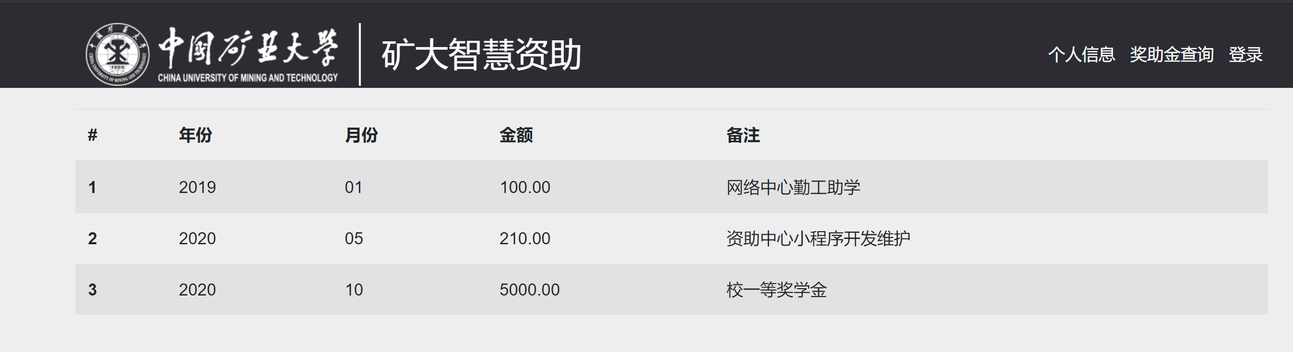

图表 1‑5资助金查询

其他展示

JavaScript验证登录

在登录页面验证输入的用户名和密码是否合法，使用正则表达对输入字段进行验证，相关正则验证vaild.js代码如下：

1. **function** validUsername(username) {
2. let pattern = /^[A-Za-z0-9]{4,10}$/;
3. **return** pattern.test(username);
4. }
6. **function** validPassword(password) {
7. // 包含字母和数字，可以使用特殊字符，长度在6-16之间
8. let pattern = /^[A-Za-z0-9.@!%&]{6,16}$/;
9. **return** pattern.test(password);
10. }
12. **function** validPwdAndPwd2(pwd, pwd2) {
13. // 判断密码1与密码2是否相同
14. **return** pwd === pwd2;
15. }

又由于表单特性，提交会重新刷新页面，所以添加一个Listener来监听表单submit事件，当验证通过后会提交数据，否则阻止表单的提交事件，login.js代码如下：

1. let form = document.getElementsByTagName('form')[0];
2. form.addEventListener("submit", **function** (event) {
3. let username = event.target.username.value.trim();
4. let password = event.target.password.value;
5. let flag = **false**
6. **if** (!validUsername(username)) {
7. alert('账号只能包含字母和数字，并且长度须在4-10个字符之间')
8. flag = **true**
9. } **else** **if** (!validPassword(password)) {
10. alert('密码长度需要在6-16个字符之间');
11. flag = **true**
12. }
13. **if** (flag) {
14. // 校验失败阻止表单提交事件，以取消数据传送
15. event.preventDefault();
16. } **else** {
17. alert("登录成功")
18. }
19. }, **false**);

验证效果图如下所示：

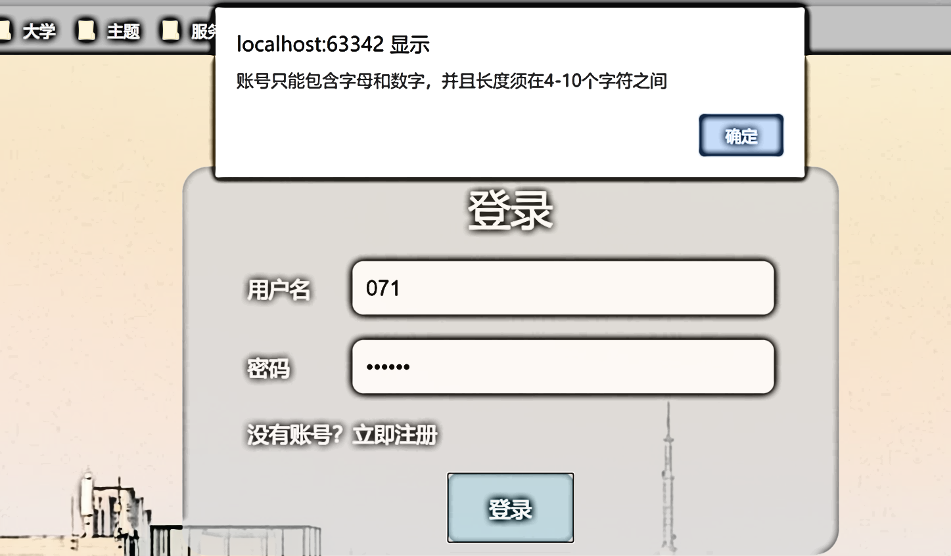

图表 1‑6用户名错误

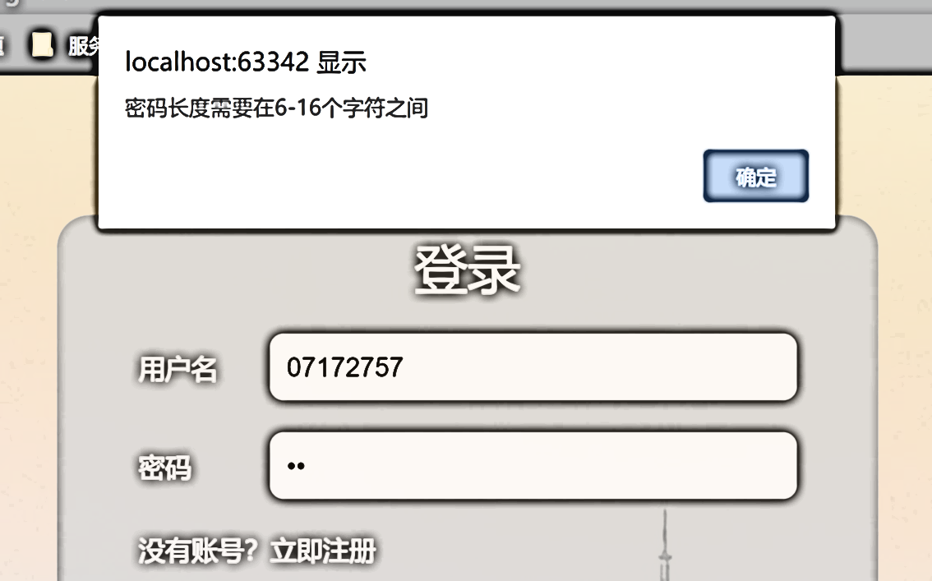

图表 1‑7 密码验证失败

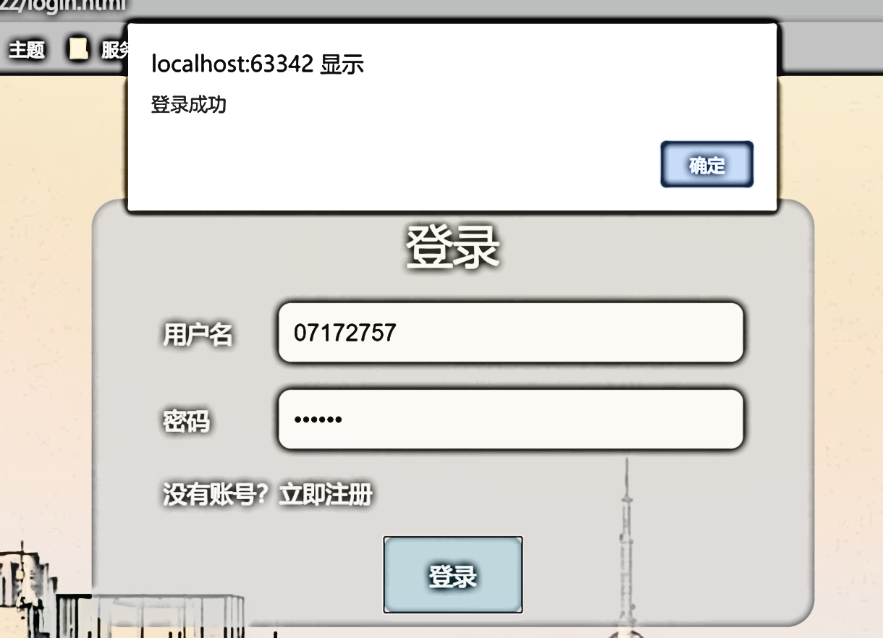

图表 1‑8登录验证通过

JavaScript实现轮播图

轮播图banner.js代码如下所示：

1. let images = document.getElementsByClassName("img")
2. let cur = 0;
3. **function** removeActivateClass(i) {
4. // 移除激活状态
5. let dotsItems = document.getElementsByClassName('dots-item');
6. let flag = dotsItems[i].classList.contains('activate')
7. **if** (flag) {
8. dotsItems[i].classList.remove("activate")
9. dotsItems[i].classList.add("deactivate")
10. }
11. }
12. **function** addActivateClass(i) {
13. // 添加激活状态
14. let dotsItems = document.getElementsByClassName('dots-item');
15. let flag = dotsItems[i].classList.contains('deactivate')
16. **if** (flag) {
17. dotsItems[i].classList.remove("deactivate")
18. dotsItems[i].classList.add("activate")
19. }
20. }
21. **function** setInter() {
22. **return** setInterval(**function** () {
23. removeActivateClass(cur)
24. images[cur].hidden = **true**;
25. cur = (cur + 1) % images.length
26. images[cur].hidden = **false**;
27. addActivateClass(cur)
28. }, 3000)
29. }
30. let bannerInter = setInter()
31. **function** lastImage() {
32. clearInterval(bannerInter);
33. removeActivateClass(cur)
34. images[cur].hidden = **true**;
35. cur = cur === 0 ? images.length - 1 : (cur - 1) % images.length;
36. images[cur].hidden = **false**;
37. addActivateClass(cur)
38. bannerInter = setInter()
39. }
40. **function** nextImage() {
41. clearInterval(bannerInter);
42. removeActivateClass(cur)
43. images[cur].hidden = **true**;
44. cur = (cur + 1) % images.length;
45. images[cur].hidden = **false**;
46. addActivateClass(cur)
47. bannerInter = setInter(cur)
48. }
49. **function** activate(i) {
50. clearInterval(bannerInter);
51. removeActivateClass(cur)
52. images[cur].hidden = **true**;
53. images[i].hidden = **false**;
54. addActivateClass(i)
55. cur = i
56. bannerInter = setInter(cur)
57. }

轮播图效果：图片会3秒自动切换为下一张，点击左右会切换为相应的图片，点击右下角数字会直接跳转至相应的图片，效果图如下所示。



图表 1‑9轮播图

设计心得

在上一学期稍有接触过HTML，这一次的Web课使我更加系统地学习了开发Web应用的常用技术，此次实验很好的巩固了通过HTML标记语言来搭建网站同时使用CSS进行美化的技术。客户端脚本语言JavaScript也做了一些简单的尝试。

实验过程中发现了在CSS美化这一部分仍然有很大欠缺。在学习借鉴其他互联网资源时，发现他们的CSS都做得十分精细，而我美工的能力还是有很大的欠缺，这一点在这次实验中也有所体现。之后的学习过程中，要增加操练，不断加强自己去运用的能力，更好的掌握Web开发的技术。能够搭建出更加美观的站点。

# 动态Web页面设计实验

实验说明

实验目的

1. 熟悉JSP的开发工具，掌握服务器端Web程序的工作原理
2. 熟悉JSP编译指令，动作标记
3. 熟悉JSP的隐含对象，正确理解request、session、application三个对象的作用域
4. 掌握编写JavaBean的方法，使用JSP <jsp:useBean>、<jsp:set Property>、 <jsp:getProperty>3个动作指令。
5. 掌握JSP中表单和表单Bean的映射

实验要求

1. 实验之前认真查阅相关资料，准备好实验方案。
2. 认真实验，对实验过程、结果进行分析，注意验证实验效果。
3. 完成实验报告和实验成果。

实验内容

网站结构

修改实验一中的代码为JSP动态页面，修改后的目录结构如下图所示：

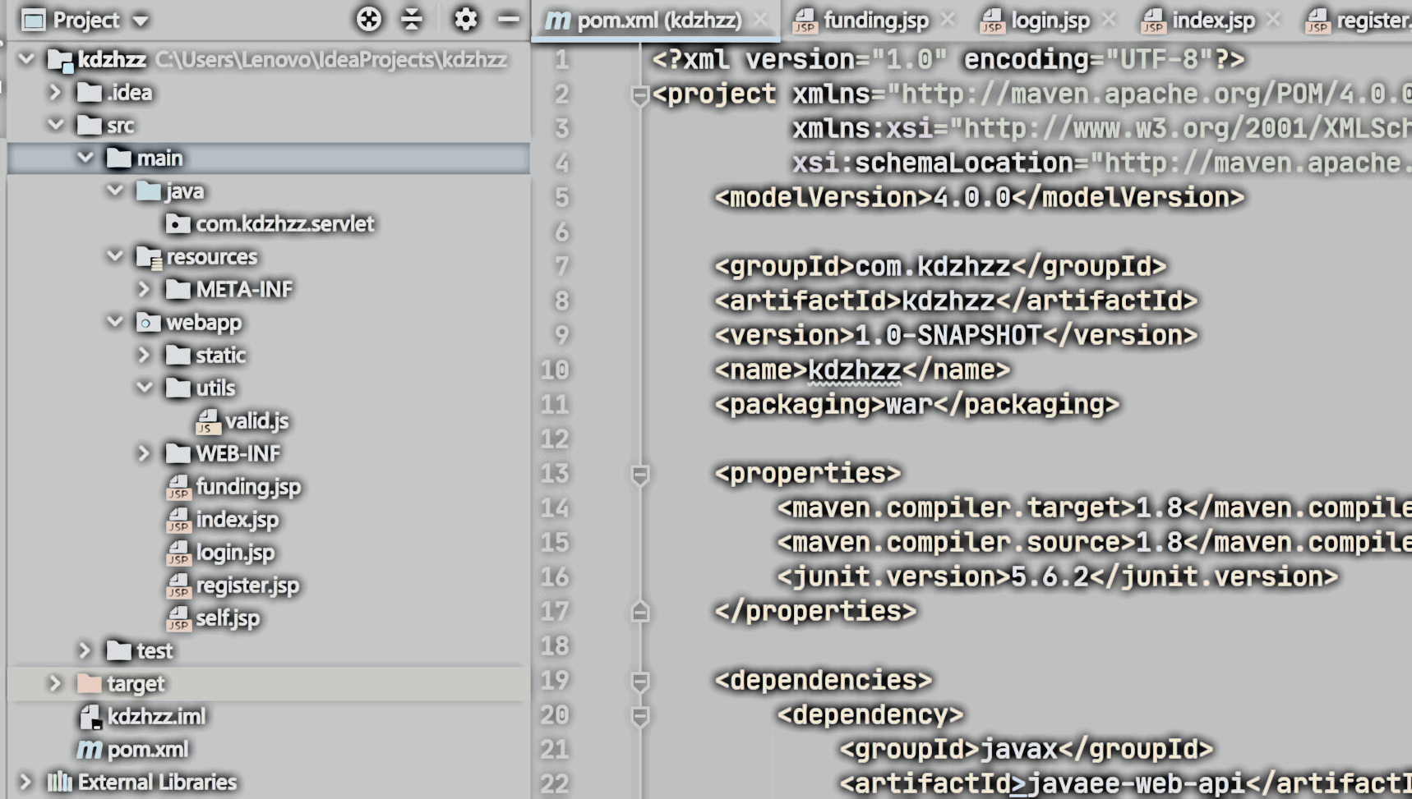

图表 2‑1目录结构

JavaBean验证

新建addregister.jsp作为注册结果页面，通过useBeen和setProperty建立User对象，并设置该对象的属性为提交上来的表单的属性，property=”*”可以将表单中同名称的属性值赋值给JavaBean对象中的同名属性，UserBean.java代码如下：

1. **package** com.kdzhzz.entity;
3. **import** java.util.ArrayList;
4. **import** java.util.List;
6. **public** **class** UserBean {
7. **private** String username;
8. **private** String password;
9. **private** List<String> res = **new** ArrayList<>();
11. **public** List<String> getRes() {
12. **return** res;
13. }
15. **public** **void** setRes(List<String> res) {
16. **this**.res = res;
17. }

20. **public** String getPassword2() {
21. **return** password2;
22. }
24. **public** **void** setPassword2(String password2) {
25. **this**.password2 = password2;
26. }
28. **private** String password2;
30. **public** String getUsername() {
31. **return** username;
32. }
34. **public** **void** setUsername(String username) {
35. **this**.username = username;
36. }
38. **public** String getPassword() {
39. **return** password;
40. }
42. **public** **void** setPassword(String password) {
43. **this**.password = password;
44. }
46. **public** UserBean() {
47. }
49. **public** UserBean(String username, String password) {
50. **this**.username = username;
51. **this**.password = password;
52. }
54. **public** **void** isValid() {
55. **this**.res.clear();
56. **boolean** flag = **true**;
57. **if** (!**this**.username.matches("^[A-Za-z0-9]{4,10}$")) {
58. flag = **false**;
59. **this**.res.add("账号只能包含字母和数字，并且长度须在4-10个字符之间");
60. }
61. **if** (!**this**.password.matches("^[A-Za-z0-9.@!%&]{6,16}$") || !**this**.password2.matches("^[A-Za-z0-9.@!%&]{6,16}$")) {
62. flag = **false**;
63. **this**.res.add("密码长度需要在6-16个字符之间");
64. }
65. **if** (!**this**.password.equals(**this**.password2)) {
66. flag = **false**;
67. **this**.res.add("两次密码输入不一致");
68. }
69. **if** (flag) {
70. **this**.res.add("注册成功");
71. }
72. }
73. }

注册验证addregister.jsp代码如下所示：

1. **<**%@ page contentType="text/html;charset=UTF-8" language="java" %**>**
2. **<html>**
3. **<head>**
4. **<title>**Title**</title>**
5. **</head>**
6. **<body>**
7. **<jsp:useBean** id="newuser" scope="session" class="com.kdzhzz.entity.UserBean"**/>**
8. **<jsp:setProperty** property="*" name="newuser"**/>**
9. 用户名：**<jsp:getProperty** name="newuser" property="username"**/>**
10. **<br/>**
11. 密码1：**<jsp:getProperty** name="newuser" property="password"**/>**
12. **<br/>**
13. 密码2：**<jsp:getProperty** name="newuser" property="password2"**/>**
14. **<br/>**
15. **<**%
16. newuser.isValid();
17. %**>**
18. 注册状态：**<jsp:getProperty** name="newuser" property="res"**/>**
19. **</body>**
20. **</html>**

注册结果效果图如下所示：

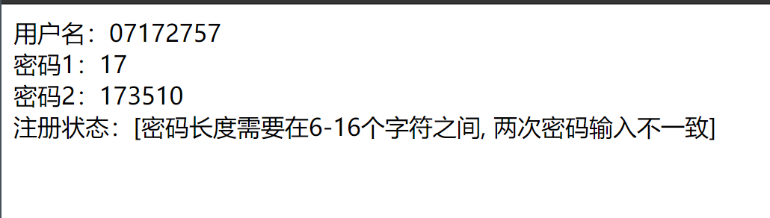

图表 2‑2验证未通过

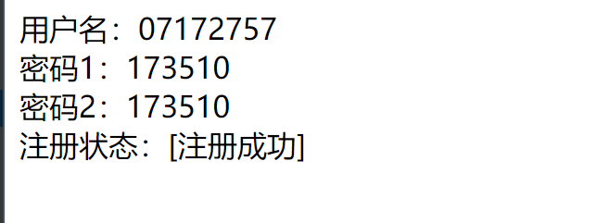

图表 2‑3验证通过

Request对象

在index.js页面使用request对象实现login.jsp登录数据提交参数获取，其中使用JSP表达式来判断是否真正登录，代码如下所示：

1. **<div** class="navbar-tool"**>**
2. **<a** href="index.jsp"**>**首页**</a>**
3. **<a** href="self.jsp"**>**个人信息**</a>**
4. **<a** href="funding.jsp"**>**奖助金查询**</a>**
5. **<**%
6. String username = request.getParameter("username");
7. %**>**
8. **<a** href="**<**%=username == null ? "login.jsp" : "#"%**>**"**>**
9. **<**%=username == null ? "登录" : username%**>**
10. **</a>**
11. **</div>**

效果图如下所示：



图表 2‑4登录前

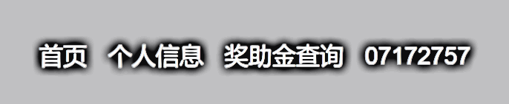

图表 2‑5登陆后

修改addregister.jsp代码使用request获取头信息，代码如下：

1. **<br/>**
2. **<**%
3. String contentType = request.getHeader("content-type");
4. String host = request.getHeader("host");
5. %**>**
6. contentType：**<**%=contentType%**>**
7. **<br/>**
8. host：**<**%=host%**>**

效果图如下所示：

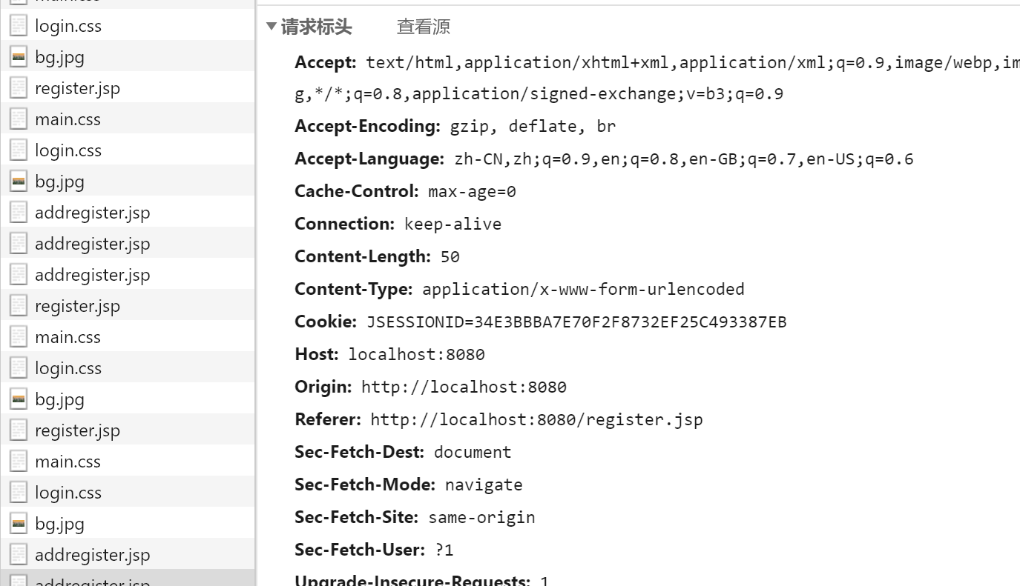

图表 2‑6浏览器开发工具结果

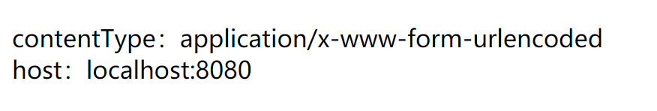

图表 2‑7实验获取结果

Response对象

同样在addregister.jsp中实验，增加设置相应头字段username为注册的用户名，代码如下：

1. **<**%
2. String username = request.getParameter("username");
3. response.setHeader("username", username);
4. %**>**

效果图如下所示：

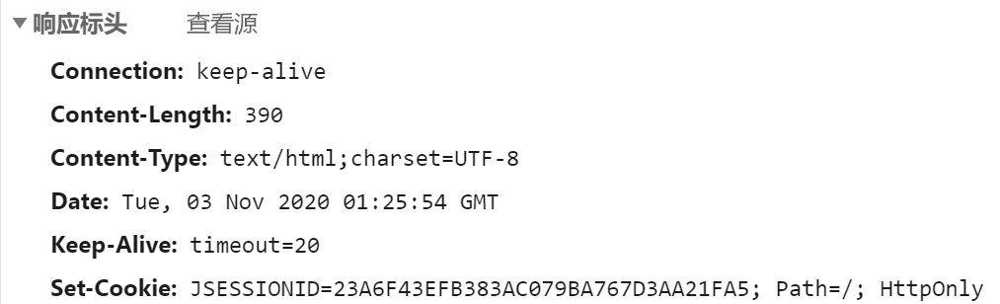

图表 2‑8添加username前

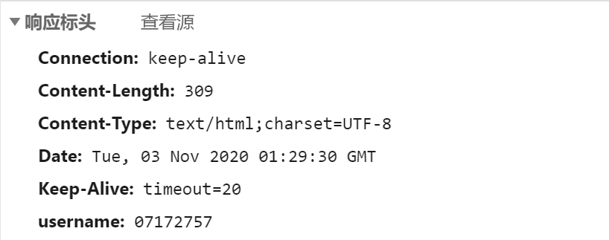

图表 2‑9添加username后

Session对象

**登录session**

新建addlogin.jsp代码，用户将登录成功信息保存在session中，代码如下：

1. **<**%@ page contentType="text/html;charset=UTF-8" language="java" %**>**
2. **<html>**
3. **<head>**
4. **<title>**登录验证**</title>**
5. **</head>**
6. **<body>**
7. **<**%
8. String username = request.getParameter("username");
9. session.setAttribute("username",username);
10. %**>**
11. **</body>**
12. **</html>**

修改index.jsp将request获取username参数改为session获取，效果图如下所示：



图表 2‑10获取用户信息

**注销session**

新建logout.jsp文件，设置session失效，代码如下：

1. **<**%@ page contentType="text/html;charset=UTF-8" language="java" %**>**
2. **<html>**
3. **<head>**
4. **<title>**注销session**</title>**
5. **</head>**
6. **<body>**
7. **<**%
8. session.invalidate();
9. %**>**
10. **</body>**
11. **</html>**

重新运行程序，先登录，后访问logout.jsp结果如下图所示，用户信息已被清除：



图表 2‑11注销登录

客户端跳转与服务器端跳转

**客户端跳转**

修改addlogin.jsp文件，添加客户端跳转代码，如下所示：

1. **<**%
2. String username = request.getParameter("username");
3. session.setMaxInactiveInterval(30 * 60);
4. session.setAttribute("username", username);
5. response.sendRedirect("index.jsp"); // 客户端跳转
6. %**>**

访问login.jsp进行登录，观察浏览器url地址，如下所示，地址变为index.jsp：

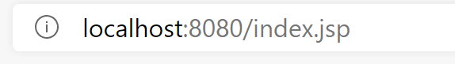

图表 2‑12客户端跳转结果

修改addlogin.jsp文件，添加服务端跳转代码，如下所示：

1. **<**%
2. String username = request.getParameter("username");
3. session.setMaxInactiveInterval(30 * 60);
4. session.setAttribute("username", username);
5. request.getRequestDispatcher("index.jsp").forward(request, response);
6. %**>**

访问login.jsp进行登录，发现登录成功页不再是index.jsp，说明服务端跳转成功，如下图所示：

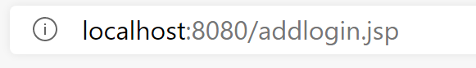

图表 2‑13服务端跳转结果

设计心得

这次实验很好的练习了JavaBean的使用，通过构造Bean类，可以方便的将表单信息传输到所需要的对象并完成设置。同时，熟悉了客户端与服务器端的跳转，通过一些简单的登录注销，进一步熟悉了动态网页的搭建构造。

这一次实验，在登录验证部分选择了全部放行，仅为了学习跳转，在接下来的数据库操作实验中期待进一步通过访问数据库，更好的去进行登陆判断。

# Web数据库开发实验

实验说明

实验目的

1. 掌握Servlet的开发、配置
2. 掌握Filter的开发与配置
3. 熟悉JDBC以及DAO的概念及工作原理
4. 能够熟练运用Servlet+DAO模式对数据库进行访问，实现数据查询、添加、修改等常用操作
5. 能够熟练运用MVC模式开发Web应用程序，实现数据查询、添加、修改等常用操作。

实验要求

1. 实验之前认真查阅相关资料，准备好实验方案。
2. 认真实验，对实验过程、结果进行分析，注意验证实验效果。
3. 完成实验报告和实验成果

实验内容

1. 请设计一种过滤器实现权限控制机制。如果用户进入Web应用没有登录时，要求用户必须进行登录页面。
2. 使用JDBC技术进行数据库的连接与访问。
3. 采用DAO设计模式开发。使用自己熟悉的网络数据库，设计一个小的系统（可以在之间的页面上实现），要求如下：
   1. 至少包括2张数据表（字段数不少于4）。
   2. 实现对2张表格的增、删、改、查操作。
   3. 具有不同类型用户的登录控制页面。
   4. 要求每一项操作对应于一张页面。

详细设计与编码

设计数据库表格

实验设置两个数据表格，user_info用户信息表和funding_list资助金信息表，如下图所示：

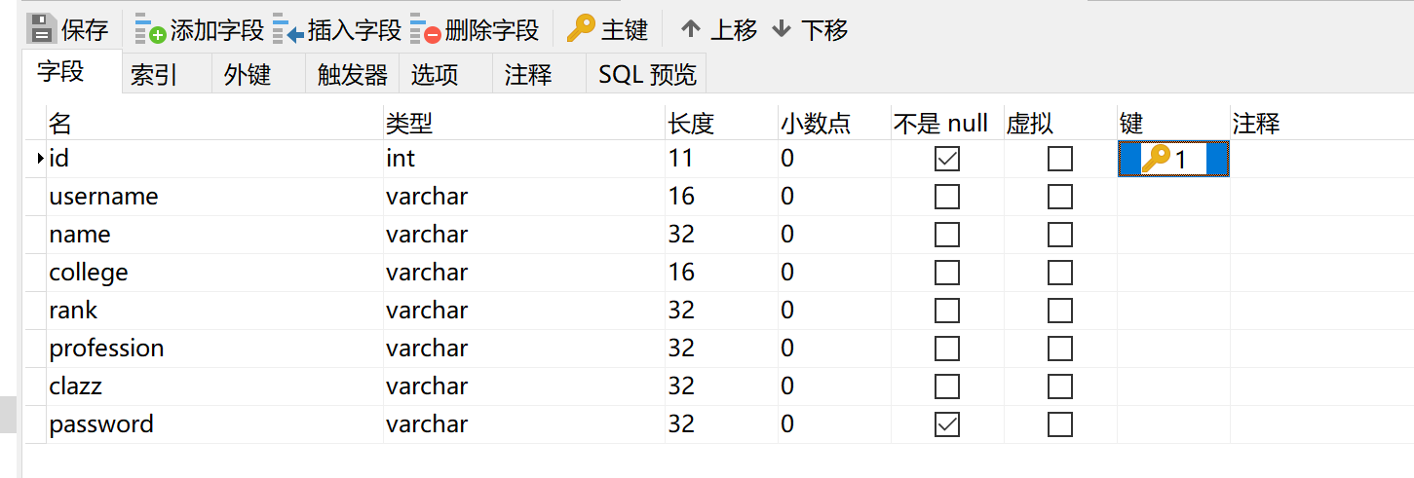

图表 3‑1用户信息表

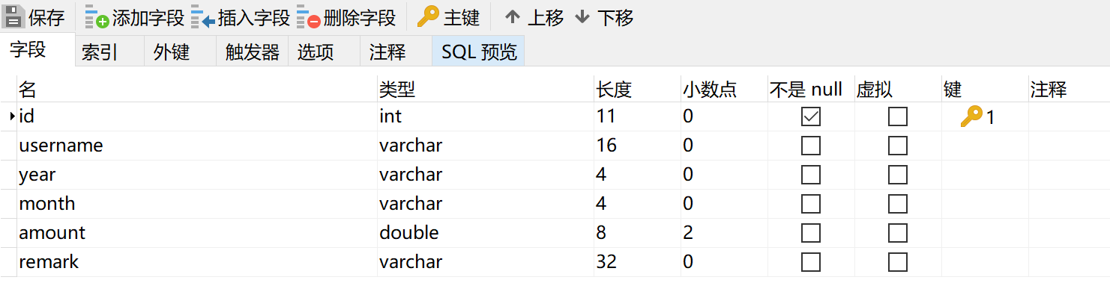

图表 3‑2资助金信息

连接数据库

首先在pom.xml中引入MySQL连接的依赖包，代码如下所示：

1. **<dependency>**
2. **<groupId>**mysql**</groupId>**
3. **<artifactId>**mysql-connector-java**</artifactId>**
4. **<version>**5.0.8**</version>**
5. **</dependency>**

数据库mysql连接DatabaseConnection.java代码如下所示：

1. **package** com.kdzhzz.sql;
3. **import** java.sql.*;
5. **public** **class** DatabaseConnection {
6. **public** **static** **void** main(String[] args) {
7. **try** {
8. Class.forName("com.mysql.jdbc.Driver");
9. } **catch** (ClassNotFoundException e) {
10. e.printStackTrace();
11. }
12. String url = "jdbc:mysql://121.41.227.161:3306/cumt_funding";
13. String username = "cumt_xxxx";
14. String password = "xxxxxxx";
15. Connection connection = **null**;
16. **try** {
17. connection = DriverManager.getConnection(url, username, password);
18. } **catch** (SQLException throwables) {
19. throwables.printStackTrace();
20. }
21. System.out.println(connection);
22. **try** {
23. **assert** connection != **null**;
24. connection.close();
25. } **catch** (SQLException throwables) {
26. throwables.printStackTrace();
27. }
28. }
29. }

连接结果：

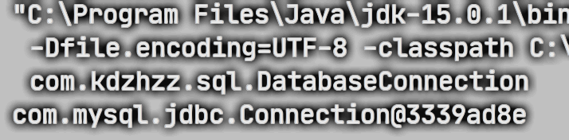

图表 3‑3数据库连接结果

Filter登录权限控制机制

新建LoginFilter.java对主页、奖助金信息页与个人信息页面进行控制。通过在filter中查询session中是否有个人登录成功信息来进行页面的客户端重定向，代码如下所示（使用注解方式对路由进行控制）：

1. **package** com.kdzhzz.filter;
3. **import** javax.servlet.*;
4. **import** javax.servlet.annotation.WebFilter;
5. **import** javax.servlet.http.HttpServletRequest;
6. **import** javax.servlet.http.HttpServletResponse;
7. **import** javax.servlet.http.HttpSession;
8. **import** java.io.IOException;
10. @WebFilter({"/index.jsp", "/funding.jsp", "/self.jsp"})
11. **public** **class** LoginFilter **implements** Filter {
12. @Override
13. **public** **void** doFilter(ServletRequest servletRequest, ServletResponse servletResponse, FilterChain filterChain) **throws** IOException, ServletException {
14. HttpServletRequest httpServletRequest = (HttpServletRequest) servletRequest;
15. HttpServletResponse httpServletResponse = (HttpServletResponse) servletResponse;
16. HttpSession session = httpServletRequest.getSession();
17. String username = (String) session.getAttribute("username");
18. **if** (username == **null**) {
19. // 未登录，跳转至登录页面
20. httpServletResponse.sendRedirect("login.jsp");
21. }
22. filterChain.doFilter(httpServletRequest, httpServletResponse);
23. }
24. }

数据库连接与关闭公共方法

由于数据库的操作都需要进行连接与关闭，所以抽象出一个公共方法DatabaseConnection.java代码如下所示：

1. **package** com.kdzhzz.database;
3. **import** java.sql.*;
5. **public** **class** DatabaseConnection {
6. **private** **static** String driver = "com.mysql.cj.jdbc.Driver";
7. **private** **static** String url = "jdbc:mysql://xxxxxx:3306/cumt_funding";
8. **private** **static** String username = "xxxx";
9. **private** **static** String password = "xxxxx";
11. **static** {
12. **try** {
13. Class.forName(driver);
14. } **catch** (ClassNotFoundException e) {
15. e.printStackTrace();
16. }
17. }
19. **public** **static** Connection getConnection() **throws** SQLException {
20. **return** DriverManager.getConnection(url, username, password);
21. }
23. **public** **static** **void** closeAll(Connection conn, Statement stmt, ResultSet rs) **throws** SQLException {
24. **if** (rs != **null**) {
25. rs.close();
26. }
27. **if** (stmt != **null**) {
28. stmt.close();
29. }
30. **if** (conn != **null**) {
31. conn.close();
32. }
33. }
34. }

用户表增查改

用户UserInfoDao.java代码如下所示，定义了用户的注册，认证与修改接口：

1. **package** com.kdzhzz.dao.user;
3. **import** com.kdzhzz.entity.UserInfo;
5. **public** **interface** UserInfoDao {
6. **void** createUser(String username, String password) **throws** Exception;
7. UserInfo authUser(String username, String password) **throws** Exception;
8. UserInfo putUser(Integer id, String college, String clazz) **throws** Exception;
9. }

UserInfoDaoImpl.java代码如下，实现了UserInfoDao接口的方法。

1. **public** **class** UserInfoDaoImpl **implements** UserInfoDao {
2. **public** UserInfo getUserInfo(ResultSet resultSet) **throws** SQLException {
3. UserInfo userInfo = **null**;
4. **if** (resultSet.next()) {
5. userInfo = **new** UserInfo(
6. resultSet.getInt("id"),
7. resultSet.getString("name"),
8. resultSet.getString("username"),
9. resultSet.getString("college"),
10. resultSet.getString("rank"),
11. resultSet.getString("profession"),
12. resultSet.getString("clazz"),
13. resultSet.getString("typz")
14. );
15. }
16. **return** userInfo;
17. }
19. @Override
20. **public** **void** createUser(String username, String password) **throws** Exception {
21. Connection connection = DatabaseConnection.getConnection();
22. String sql = "INSERT INTO user_info (username,password,typz) VALUES (?,?,?);";
23. PreparedStatement pstmt = connection.prepareStatement(sql);
24. pstmt.setString(1, username);
25. pstmt.setString(2, password);
26. pstmt.setString(3, "student");
27. Pstmt.executeUpdate();
28. DatabaseConnection.closeAll(connection, pstmt, null);
29. }
31. @Override
32. **public** UserInfo authUser(String username, String password) **throws** Exception {
33. Connection connection = DatabaseConnection.getConnection();
34. String sql = "select * from user_info where username=? and password=?";
35. PreparedStatement pstmt = connection.prepareStatement(sql);
36. pstmt.setString(1, username);
37. pstmt.setString(2, password);
38. UserInfo userInfo = **null**;
39. ResultSet resultSet = pstmt.executeQuery();
40. userInfo = getUserInfo(resultSet);
41. DatabaseConnection.closeAll(connection, pstmt, resultSet);
42. **return** userInfo;
43. }
45. @Override
46. **public** UserInfo putUser(Integer id, String college, String clazz) **throws** Exception {
47. Connection connection = DatabaseConnection.getConnection();
48. String sql = "update user_info set college = ?, clazz = ? where id=?";
49. PreparedStatement pstmt = connection.prepareStatement(sql);
50. pstmt.setString(1, college);
51. pstmt.setString(2, clazz);
52. pstmt.setInt(3, id);
53. pstmt.executeUpdate();
55. sql = "select * from user_info where id=?";
56. pstmt = connection.prepareStatement(sql);
57. pstmt.setInt(1, id);
58. ResultSet resultSet = pstmt.executeQuery();
60. UserInfo userInfo = getUserInfo(resultSet);
61. DatabaseConnection.closeAll(connection, pstmt, resultSet);
62. **return** userInfo;
63. }
64. }

用户认证servlet主要代码如下：

1. **protected** **void** doPost(HttpServletRequest req, HttpServletResponse resp) **throws** ServletException, IOException {
2. String username = req.getParameter("username");
3. String password = req.getParameter("password");
4. UserInfoDaoImpl userInfoDaoImpl = **new** UserInfoDaoImpl();
5. UserInfo userInfo = **null**;
6. **try** {
7. userInfo = userInfoDaoImpl.authUser(username, password);
8. } **catch** (Exception e) {
9. e.printStackTrace();
10. }
12. HttpSession session = req.getSession();
13. **assert** userInfo != **null**;
14. session.setAttribute("userInfo", userInfo);
15. session.setAttribute("username", userInfo.getUsername());
16. resp.sendRedirect("/index.jsp");
17. }

用户注册servlet主要代码如下，默认类别为学生：

1. **protected** **void** doPost(HttpServletRequest req, HttpServletResponse resp) **throws** ServletException, IOException {
2. String username = req.getParameter("username");
3. String password = req.getParameter("password");
4. UserInfoDaoImpl userInfoDaoImpl = **new** UserInfoDaoImpl();
5. **try** {
6. userInfoDaoImpl.createUser(username, password);
7. } **catch** (Exception e) {
8. e.printStackTrace();
9. }
10. resp.sendRedirect("/login.jsp");
11. }

用户信息修改servlet主要代码如下：

1. **protected** **void** doPost(HttpServletRequest req, HttpServletResponse resp) **throws** ServletException, IOException {
2. Integer id = Integer.valueOf(req.getParameter("id"));
3. String college = req.getParameter("college");
4. String clazz = req.getParameter("clazz");
6. UserInfoDaoImpl userInfoDaoImpl = **new** UserInfoDaoImpl();
7. **try** {
8. UserInfo userInfo = userInfoDaoImpl.putUser(id, college, clazz);
9. HttpSession session = req.getSession();
10. session.setAttribute("userInfo", userInfo);
11. } **catch** (Exception e) {
12. e.printStackTrace();
13. }
14. resp.sendRedirect("/self.jsp");
15. }

用户登录成功获取用户信息，如下图所示：

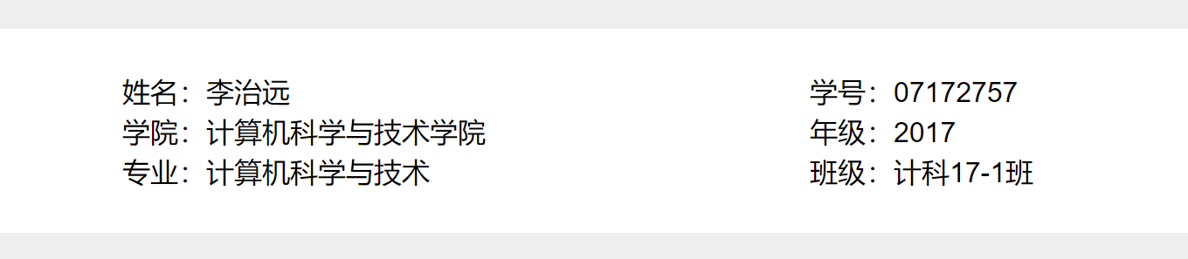

图表 3‑4用户信息查询

用户注册成功结果如下图所示（123456为新注册用户）：

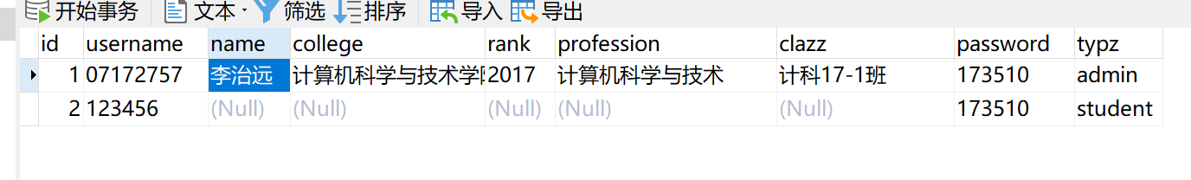

图表 3‑5用户信息创建

用户信息修改如下图所示：

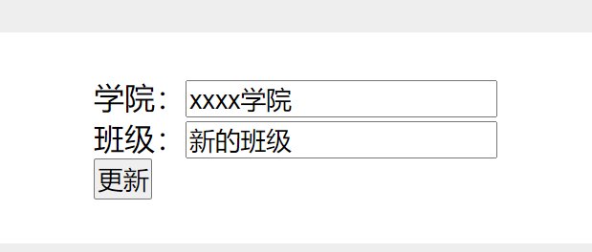

图表 3‑6用户信息修改表单

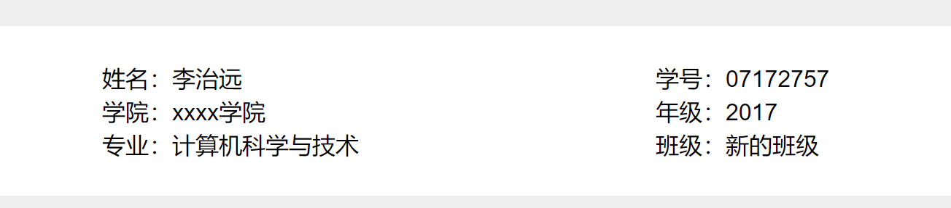

图表 3‑7用户信息修改结果

奖助金信息查增删

奖助学金FundingDao.java代码如下所示，定义了添加、根据学号查询、所有查询与删除接口。

1. **package** com.kdzhzz.dao.funding;
2. **import** com.kdzhzz.entity.Funding;
4. **import** java.util.List;
6. **public** **interface** FundingDao {
7. **void** createFunding(String username, String year, String month, String amount, String remark) **throws** Exception;
8. List<Funding> findFunding(String username) **throws** Exception;
9. List<Funding> findAll() **throws** Exception;
10. **void** deleteFunding(Integer id) **throws** Exception;
11. }

奖助学金FundingDaoImpl.java代码如下所示，实现了添加、根据学号查询、所有查询与删除方法。

1. **public** **class** FundingDaoImpl **implements** FundingDao {
2. **public** List<Funding> getFunding(ResultSet resultSet) **throws** SQLException {
3. List<Funding> funding = **new** ArrayList<>();
4. **while** (resultSet.next()) {
5. funding.add(
6. **new** Funding(
7. resultSet.getInt("id"),
8. resultSet.getString("username"),
9. resultSet.getString("year"),
10. resultSet.getString("month"),
11. resultSet.getString("amount"),
12. resultSet.getString("remark")
13. )
14. );
15. }
16. **return** funding;
17. }
19. @Override
20. **public** **void** createFunding(String username, String year, String month, String amount, String remark) **throws** Exception {
21. Connection connection = DatabaseConnection.getConnection();
22. String sql = "INSERT INTO funding_list (username,year, month,amount,remark) VALUES (?,?,?,?,?);";
23. PreparedStatement pstmt = connection.prepareStatement(sql);
24. pstmt.setString(1, username);
25. pstmt.setString(2, year);
26. pstmt.setString(3, month);
27. pstmt.setString(4, amount);
28. pstmt.setString(5, remark);
29. pstmt.executeUpdate();
30. DatabaseConnection.closeAll(connection, pstmt, **null**);
31. }
33. @Override
34. **public** List<Funding> findFunding(String username) **throws** Exception {
35. Connection connection = DatabaseConnection.getConnection();
36. String sql = "select * from funding_list where username=?";
37. PreparedStatement pstmt = connection.prepareStatement(sql);
38. pstmt.setString(1, username);
39. List<Funding> funding = **null**;
40. ResultSet resultSet = pstmt.executeQuery();
41. funding = getFunding(resultSet);
42. DatabaseConnection.closeAll(connection, pstmt, resultSet);
43. **return** funding;
44. }
46. @Override
47. **public** List<Funding> findAll() **throws** Exception {
48. Connection connection = DatabaseConnection.getConnection();
49. String sql = "select * from funding_list";
50. PreparedStatement pstmt = connection.prepareStatement(sql);
51. List<Funding> funding = **null**;
52. ResultSet resultSet = pstmt.executeQuery();
53. funding = getFunding(resultSet);
54. DatabaseConnection.closeAll(connection, pstmt, resultSet);
55. **return** funding;
56. }
58. @Override
59. **public** **void** deleteFunding(Integer id) **throws** Exception {
60. Connection connection = DatabaseConnection.getConnection();
61. String sql = "delete from funding_list where id = ?";
62. PreparedStatement pstmt = connection.prepareStatement(sql);
63. pstmt.setInt(1, id);
64. pstmt.executeUpdate();
65. DatabaseConnection.closeAll(connection, pstmt, **null**);
66. }
67. }

添加奖助金信息servlet主要代码为：

1. **protected** **void** doPost(HttpServletRequest req, HttpServletResponse resp) **throws** ServletException, IOException {
2. FundingDaoImpl fundingDaoImpl = **new** FundingDaoImpl();
3. String username = req.getParameter("username");
4. String year = req.getParameter("year");
5. String month = req.getParameter("month");
6. String amount = req.getParameter("amount");
7. String remark = req.getParameter("remark");
8. **try** {
9. fundingDaoImpl.createFunding(username, year, month, amount, remark);
10. } **catch** (Exception e) {
11. e.printStackTrace();
12. }
13. resp.sendRedirect("/allfunding.jsp");
14. }

添加奖助金信息效果图：

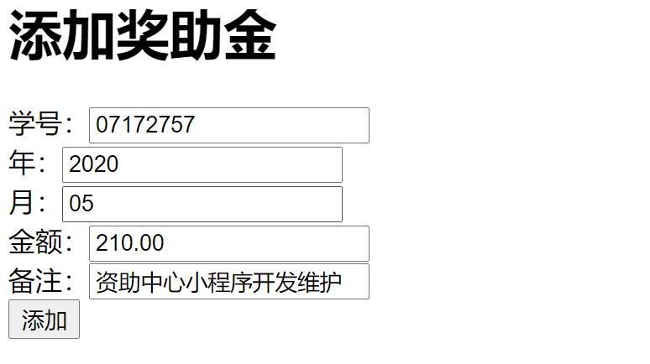

图表 3‑8添加奖助金

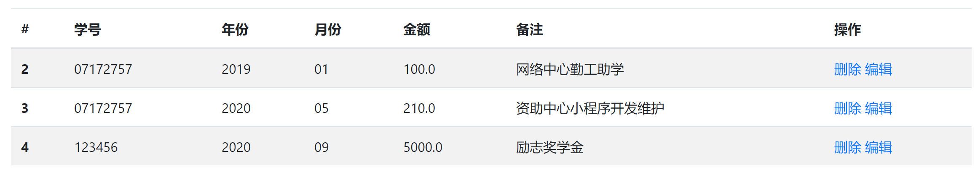

图表 3‑9添加奖助金结果

删除奖助金信息servlet主要代码为：

1. @WebServlet("/funding/delete")
2. **public** **class** FundingDeleteServlet **extends** HttpServlet {
3. @Override
4. **protected** **void** doGet(HttpServletRequest req, HttpServletResponse resp) **throws** ServletException, IOException {
5. Integer id = Integer.valueOf(req.getParameter("id"));
6. FundingDaoImpl fundingDaoImpl = **new** FundingDaoImpl();
7. **try** {
8. fundingDaoImpl.deleteFunding(id);
9. } **catch** (Exception e) {
10. e.printStackTrace();
11. }
12. resp.sendRedirect("/funding/list");
13. }
14. }

删除奖助金信息效果图如下：

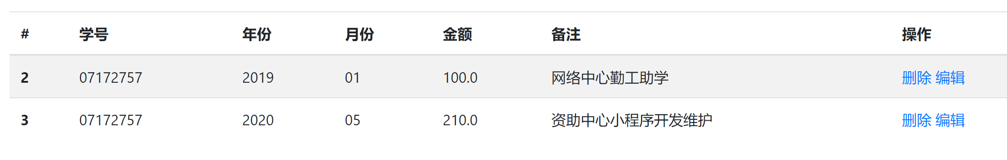

图表 3‑10删除奖助金信息

其他展示

角色访问控制

编写FundingFilter.java，对用户访问进行控制，代码如下：

1. **public** **class** FundingFilter **implements** Filter {
2. @Override
3. **public** **void** doFilter(ServletRequest servletRequest, ServletResponse servletResponse, FilterChain filterChain) **throws** IOException, ServletException {
4. HttpServletRequest httpServletRequest = (HttpServletRequest) servletRequest;
5. HttpSession session = httpServletRequest.getSession();
6. UserInfo userInfo = (UserInfo) session.getAttribute("userInfo");
7. String typz = userInfo.getTypz();
9. HttpServletResponse httpServletResponse = (HttpServletResponse) servletResponse;
10. **if** (!typz.equals("admin")) {
11. httpServletResponse.sendRedirect("error.jsp");
12. }
13. filterChain.doFilter(httpServletRequest, httpServletResponse);
14. }
15. }

配置web.xml文件，对添加奖助金信息和删除奖助金设置权限，如下所示：

1. **<filter>**
2. **<filter-name>**fundingFilter**</filter-name>**
3. **<filter-class>**com.kdzhzz.filter.FundingFilter**</filter-class>**
4. **</filter>**
5. **<filter-mapping>**
6. **<filter-name>**fundingFilter**</filter-name>**
7. **<url-pattern>**/funding/list**</url-pattern>**
8. **<url-pattern>**/funding/add**</url-pattern>**
9. **</filter-mapping>**

效果图，登录新创建的123456用户，由于其类型为student，所以提示无权访问，如下图所示：

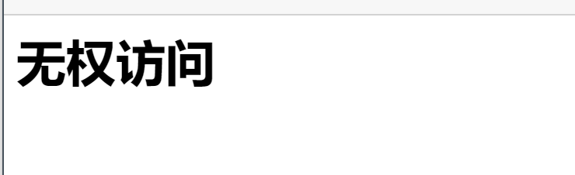

图表 3‑11无权访问

设计心得

这次实验花费了比较多的精力，部分课堂上没有及时掌握的内容，通过课后再一次的消化吸收理解回放内容，在实践中进一步练习了JDBC的访问和使用，同时对于Servlet的运用和Filter的运用也有了很好地实践和体会。

过滤器确实很大程度上节省了编写重复代码，DAO模式的引用的确是很好的将JSP页面中的Java语句与HTML语句相分离，整个设计都十分精妙。

在实验中，考虑到信息的安全性，仅对管理员进行了授权删除操作，相信在能够访问数据库的基础上，实现其他功能的具体语句并不具有难度。